Borgerrettighedsbevægelsen

Opsamling på sidste time og lektien
- På hvilke måder forsøgte man i sydstaterne at omgå reglerne om lige rettigheder?
- Hvorfor tog kampen om borgerrettigheder fat i netop 1950erne?

Freedom riders

Vi ser et par klip fra dokumentaren ”Vejen til frihed - the freedom riders” (minut 0-12.45
21.50–30.10)
Noter undervejs:
- Hvad menes der med ”Freedom riders”?
- Hvem deltog typisk i Freedom riders?
- Hvilken strategi brugte de? (midler)

Efter: drøft med sidekvinden hvorfor borgerrettighedsbevægelsen valgte denne fremgangsmåde? (mål)

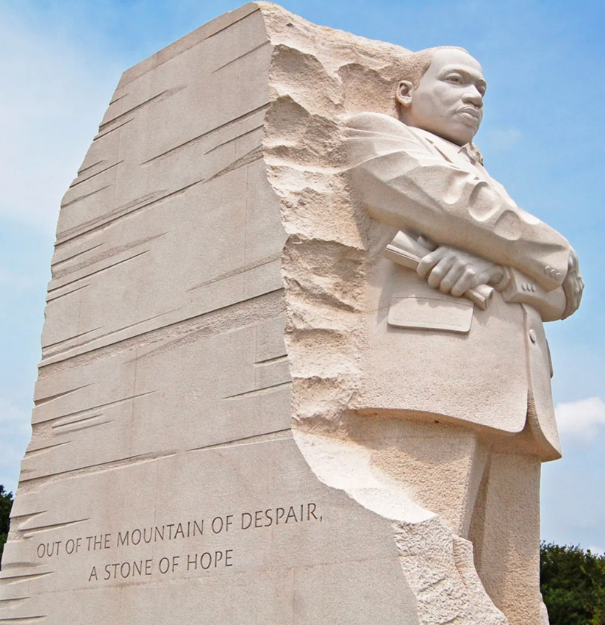
Martin Luther King blev i høj grad talerøret for og billedet på borgerrettighedsbevægelsen, som mange sikkert vil koge ned til ”I have a dream-talen”.

Vil I kategorisere ham som en amerikansk helt i løgmodellen?

Endelig ligestilling mellem racerne?

Læs side 101-102 og sammenfat, hvorvidt der nu er ligestilling mellem sorte og hvide.

Skim side 85 og forklar hvad der menes med one drop rule. Hvad siger det om opfattelsen af sorte og raceproblematikken i USA i dag?

